République du Bénin
Laboratoire d’Etudes et de Recherches Forestières, Université de Parakou
BP : 123 Parakou, TEL/ FAX : (229) 23 61 20 10 Email : lerffa@gmail.com
www.lerf-up.com

FICHE TECHNIQUE

Grosseurs optimales de boutures pour la multiplication végétative de Pterocarpus erinaceus.

Dr HOUETCHEGNON Towanou,
Assistant de Recherche
Dr AKPO I. Firmin,
Assistant de Recherche
Dr ALOHOU Evariste,
Assistant de Recherche
DOSSOU Justin
Assistant de recherche
Prof. Dr. Ir YABI A. Jacob,
Professeur Titulaire (CAMES)
Prof. Dr. Ir OUINSAVI A.I.N Christine
Professeur Titulaire (CAMES)
Prof Dr Ir. MENSAH Guy Apollinaire
Directeur de Recherche (CAMES)

Dépôt légal n°10827 du 26/11/2018 Bibliothèque Nationale (BN) du Bénin, 4ème trimestre ISBN 978 – 99919 – 79 – 80 - 9

INTRODUCTION
Pterocapus erinaceus, de la famille des Fabaceae, est une plante multi-usages des zones guinéo-soudanienne et soudano-sahélienne (Ouédraogo et al., 2006 ; Sylla et al., 2002). P. erinaceus est utilisé comme bois de service, bois énergie, et pour toute une gamme d’usages incluant le fourrage pour les animaux, les produits médicinaux (Adjonou et al., 2010). Ces usages induisent des mutilations répétées des individus de P. erinaceus. Cette forte pression, conjuguée au changement climatique, à la faible production semencière et à la croissance lente des plants de P. erinaceus, fait de cet arbre l’un des plus menacés dans sa zone d’occurrence, déjà classé dans la liste rouge des espèces du Bénin (Neuenschwander et al., 2011) et localement disparue au Burkina et au Niger (Nacoulma et al., 2011), à travers une influence sur sa capacité de régénération. La multiplication végétative, produisant des plants identiques au plant mère avec quasiment pas de période de juvénilité, reste la méthode la plus adéquate à l’installation de vergers de production et à la sauvegarde du patrimoine génétique menacé de disparition. La présente fiche technique vise à capitaliser des informations pratiques sur les conditions optimales de succès de la multiplication par bouturage de tige de P. erinaceus.

METHODES

Prélèvement des boutures de tige
L’essai a consisté à produire des plants de P. erinaceus à partir des boutures de tiges. Le bouturage consiste en effet à provoquer l'enracinement et le bourgeonnement de fragments de végétaux tels que les tiges, racines, etc. Les boutures de tiges ont été prélevées sur des arbres de Pterocarpus erinaceus dans la Forêt Classée de Tchaourou à l’aide d’une machette bien tranchante. Le choix des individus ayant fourni les boutures était basé sur leur état physiologique et sanitaire (Asseh et al., 2017). Les tiges prélevées ont été attachées à l’aide d’une corde et transportées au site d’expérimentation de la ferme de la Faculté d’Agronomie de l’Université de Parakou au Bénin.

Traitement des boutures
Sur le site d’expérimentation, les tiges prélevés ont été effeuillées et découpées en boutures de 15cm de longueur suivant deux classes de diamètre : [1,5 - 2] cm et [2,5 - 3] cm).
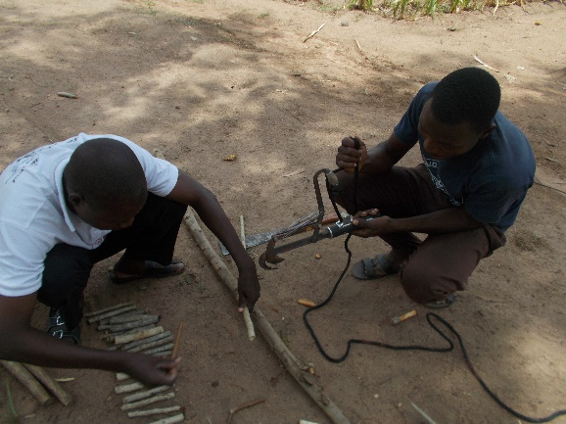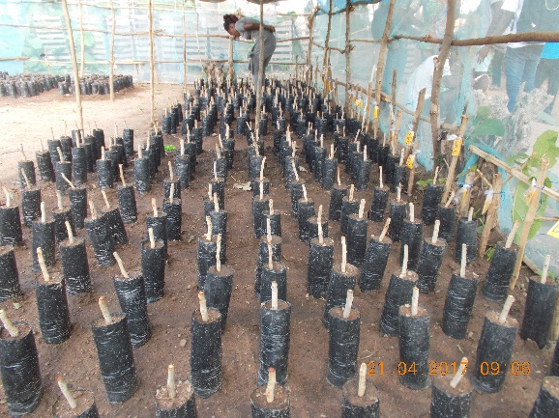

Dispositif expérimental et collecte des données
Le dispositif expérimental utilisé pour l’essai est constitué de 352 pots de boutures. Ces boutures de tiges sont réparties en deux groupes à savoir : un lot de 176 pots de boutures de tige, dont les uns composés des boutures de tige ayant un diamètre de [1,5 à 2] cm et un autre lot de 176 pots composé des boutures de tige avec un diamètre de [2,5 à 3] cm. Le dispositif d’échantillonnage ainsi confectionné est un bloc aléatoire complet avec 10 répétitions. L’unité d’échantillonnage (d’observation) étant le pot avec un pied de bouture de Pterocarpus erinaceus. . Au cours de la conduite de l’essai, le nombre de boutures bourgeonnées, le nombre de boutures débourrées et le nombre de boutures dégénérées sont comptés à l’intervalle de 3 jours.

RESULTATS
Le bourgeonnement des boutures est en moyenne 22,44 % (tableau 1). Les boutures de gros diamètre (2,5 à 3 cm) ont un taux de bourgeonnement plus élevé (32,39 %) que les boutures de petit diamètre (1,5 à 2 cm). Les photos 1 et 2 ont présenté respectivement le bourgeonnement des boutures de petits diamètres et de grands diamètres.

Tableau 1. Taux de bourgeonnement suivant les grosseurs des boutures
Diamètre de bouture | Nombre de boutures bourgeonnées | Total de boutures | Taux de bourgeonnement
1,5 à 2 cm | 22 | 176 | 12,50 %
2,5 à 3 cm | 57 | 176 | 32,39 %
Total | 79 | 352 | 22,44 %

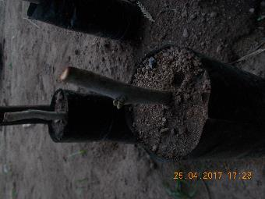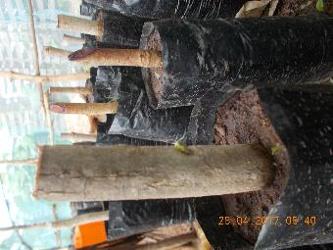
Bourgeons
Photo b. Bourgeonnement : bouture de grand diamètre
Photo a. Bourgeonnement : bouture de petit diamètre
Photo 1. Bourgeonnement des boutures de petit diamètre (a) et de grand diamètre (b).

Toutes les boutures bourgeonnées n’aboutissent pas au débourrement. Le taux de débourrement est de 82,46 % concernant les boutures de grand diamètre et constitue le taux le plus élevé. Les 54,55 % constituent le taux le plus faible qui est observé au niveau des boutures de petit diamètre. La moyenne du taux de débourrement est de 74,68 %.

Tableau 2. Taux de débourrement des bourgeons suivant les grosseurs des boutures
Diamètre de bouture | Nombre de boutures bourgeonnées mortes | Total de boutures bourgeonnées | Taux de bourgeons morts
1,5 à 2 cm | 12 | 22 | 54,55 %
2,5 à 3 cm | 47 | 57 | 82,46 %
Total | 59 | 79 | 74,68 %

Après le débourrement et ou la feuillaison, certaines boutures se dégénèrent dont la proportion de dégénérescences est en moyenne 37,97 % (tableau 3). Les boutures de grands diamètres ont connu moins de dégénérescence (31,58 %) que les boutures de petit diamètre.

Tableau 3. Taux des boutures dégénérées suivant la grosseur des boutures
Diamètre de bouture | Nombre de boutures bourgeonnées mortes | Total de boutures bourgeonnées | Taux de bourgeons morts
1,5 à 2 cm | 12 | 22 | 54,55 %
2,5 à 3 cm | 18 | 57 | 31,58 %
Total | 30 | 79 | 37,97 %

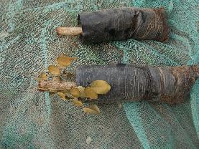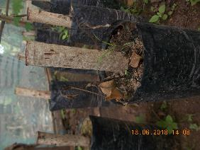
Photo d. Bouture de grand diamètre
Photo c. Bouture de petit diamètre
Photo 2. Dégénérescence des boutures de petit diamètre (c) et de grand diamètre (d).

Implication pour le développement

La régénération naturelle par graines de Pterocarpus erinaceus est souvent difficile à cause de la non disponibilité des graines et de la difficulté de conservation de leur pouvoir germinatif (Muok et al., 2011 ; Ouédraogo et al., 2005 ; Thiombiano et al., 2010). La régénération végétative, plus rapide et moins coûteuse (Bellefontaine et Monteuuis, 2000), apparait comme une stratégie adaptative de ces espèces, aux perturbations du milieu et aux aléas climatiques (Ouédraogo et al., 2005). Le diamètre le plus idéal pour le bouturage de P. erinaceus est de 2 à 3 cm. La connaissance de ceci facilitera une meilleure production des plants identiques au plant mère de P. erinaceus avec quasiment pas de période de juvénilité.
CONCLUSION
L’étude a consisté à un essai de multiplication végétative par bouturage de tiges de Pterocarpus erinaceus afin d’évaluer l’effet de la grosseur des boutures utilisées ([1,5-2] et [2,5-3] cm de diamètre) sur la reprise et le développement de ces boutures. Les résultats obtenus montrent que le diamètre des boutures a un effet sur l’apparition, le bourgeonnement et la dégénérescence. Les boutures ayant de gros diamètre (2,5 à 3 cm) ont plus bourgeonné, débourré et ont connu moins de dégénérescence.

REFERENCES BIBLIOGRAPHIQUES

Adjonou, K., Ali, N., Kokutse, A.D., Novigno, S.K., 2010. Etude de la dynamique des peuplements naturels de Pterocarpus ericaceus poir.(Fabaceae) surexploités au Togo. Bois For. Trop. 306, 45–55.
Asseh, E.E., Aké-Assi, E., Koffi, K.J., Faustine, K.A., 2017. Domestication De Thunbergia Atacorensis Akoegninou & Lisowski (Acanthaceae): Effet Du Type De Substrat Et Du Mode D’eclairement Sur L’aptitude A La Reprise Vegetative Des Boutures Et La Croissance Des Plants. Eur. Sci. J. ESJ 13, 328–354.
Bellefontaine, R., Monteuuis, O., 2000. Le drageonnage des arbres hors forêt : un moyen pour revégétaliser partiellement les zones arides et semi-arides sahéliennes? In Verger M. Multiplication végétative des ligneux forestiers, fruitiers et ornementaux, 3ème rencontre du Groupe de la Ste Catherine, Orléans : 22-24 novembre 2000. CIRAD-INRA Collect. Cirad 12.
Muok, B.O., Khumalo, S.G., Tadesse, W., Alem, S., 2011. Conservation et utilisation durable des ressources génétiques des espèces ligneuses alimentaires prioritaires de l’Afrique subsaharienne : Sclerocarya birrea, Prunier d’Afrique in Bioversity International. Rome Ital. 12.
Neuenschwander P, Sinsin B, Goergen G. (eds). 2011. Protection de la Nature en Afrique de l’Ouest: Une Liste Rouge pour le Bénin. Nature Conservation in West Africa: Red List for Benin. International Institute of Tropical Agriculture, Ibadan, Nigeria. Chapitre 4, 21-46.
Ouédraogo, A., Thiombiano, A., Guinko, S., 2005. Utilisations, état des peuplements et régénération de cinq espèces ligneuses utilitaires dans l’Est du Burkina Faso, in: Homme, Plantes et Environnement Au Sahel Occidental. Aarhus University Aarhus, Denmark, pp. 173–183.
Ouédraogo, A., Thiombiano, A., Hahn-Hadjali, K., Guinko, S., 2006. Diagnostic de l’état de dégradation des peuplements de quatre espèces ligneuses en zone soudanienne du Burkina Faso. Sci. Chang. PlanétairesSécheresse 17, 485–491.
Sylla, S.N., Samba, R.T., Neyra, M., Ndoye, I., Giraud, E., Willems, A., de Lajudie, P., Dreyfus, B., 2002. Phenotypic and genotypic diversity of rhizobia nodulating Pterocarpus erinaceus and P. lucens in Senegal. Syst. Appl. Microbiol. 25, 572–583.
Thiombiano, D.N.E., Lamien, N., Dibong, S.D., Boussim, I.J., 2010. Etat des peuplements des espèces ligneuses de soudure des communes rurales de Pobé-Mengao et de Nobéré (Burkina Faso). J. Anim. Plant Sci. 9, 1104–1116.

Dépôt légal n°10827 du 26/11/2018 Bibliothèque Nationale (BN) du Bénin, 4ème trimestre ISBN 978 – 99919 – 79 – 80 - 9

